1. ArrayMap对比HashMap

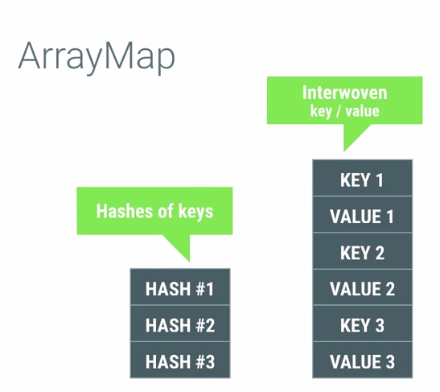

他用两个数组来模拟Map，第一个数组存放item的hash值，第二数组是把key，value连续的存放在数组里，通过先算hash在第一个数组里找到它的hash index，根据这个index在去第二个数组里找到这个key-value



HashMap其实是一个连续的链表数组，通过让key计算hash值后插入对应的index里。